希赛网（www.educity.cn）,专注软考、PMP、通信考试

希赛网，专注于软考、PMP、通信考试的专业 IT 知识库和在线教育平台，希赛网在线题库，提供历年真题、模拟试题、章节练习、知识点练习、错题本练习等在线做题服务，更有能力评估报告，让你告别盲目做题，针对性地攻破自己的薄弱点，备考更高效。

希赛网官网：www.educity.cn

希赛网软件水平考试网：www.educity.cn/rk

希赛网在线题库：http://www.educity.cn/tiku/

2015 下半年网规案例分析真题答案与解析：http://www.educity.cn/tiku/tp19309.html

2015 下半年网络规划设计师考试案例分析真题

- 阅读以下说明，回答问题 1 至问题 4，将解答填入答题纸对应的解答栏内。

【说明】
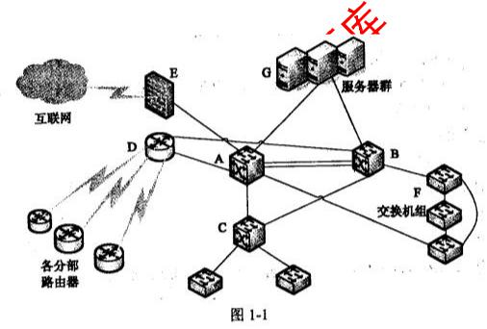

某企业网络拓扑如图 1-1 所示。

【问题 1】（6 分）

根据图 1-1，对该网络主要设备清单表 1-1 所示内容补充完整。

更多考试真题及答案与解析，关注希赛网在线题库（www.educity.cn/tiku/）

希赛网（www.educity.cn）,专注软考、PMP、通信考试
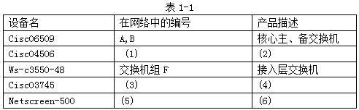

【问题 2】（8 分）

1．网络中 A．B 设备连接的方式是什么？依据 A．B 设备性能及双链路连接，计算两者之间

的最大宽带。

2．交换机组 F 的连接方式是什么？采用这种连接方式的好处是什么？

【问题 3】（6 分）

该网络拓扑中连接到各分部可采用租赁 ISP 的 DDN、Frame Relay、ISDN 线路等方式，请简要介绍这几种连接方式。


【问题 4】（5 分）

若考虑到成本问题，对其中一条连接用 VPN 的方式，在分部路由器上做下列配置：

sub-company(config)#crypto isakmp policy 1

sub-company(config-isakmp)#encry des

sub-company(config-isakmp)#hash md5

sub-company(config-isakmp)#authentication pre-share

sub-company(config)# crypto isakmp key 6 cisco address x.x.x.x 该命令片段配置的是 (7)

(7)备选答案：

A、定义 ESP

B、IKE 策略

C、IPSce VPN 数据

D、路由映射

在该配置中，IP 地址 x.x.x.x 是该企业总部 IP 地址还是分布 IP 地址？

- 阅读以下说明，回答问题 l 至问题 4，将解答填入答题纸对应的解答栏内。

【说明】

传统业务结构下，由于多种技术之间的孤立性，使得数据中心服务器总是提供多个对外 I/O 接口。在云计算模式发展的推动下，数据中心正在从过去的存储处理中心演变成为应用中心，并逐步向服务中心和运营中心转变。而对客户来说，由于技术、经验、资金等限制，在转变过程中会遇到各种挑战，例如：虚拟化带来的技术复杂性，规模扩大带来的运维压力，系统和数据

更多考试真题及答案与解析，关注希赛网在线题库（www.educity.cn/tiku/）

希赛网（www.educity.cn）,专注软考、PMP、通信考试

迁移的困难以及数据中心的高能耗等。

传统业务结构存储下的数据中心网络扑结构图如图 2-1 所示。
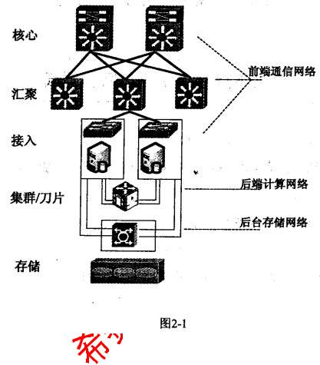

【问题 1】 (9 分)

(1)如图 2-1 所示，数据中心有多个网络，一个是前端用户通信网络，一个是后端做数据更新或

者做集群计算的通讯网络，还有后台光纤存储网络。针对这三种网络分别举出一个例子。

( 2)如上所述，除以上三种网络外有的数据中心还有专门用于虚拟机迁移的网络，都会在服务器上做集中。这样一台服务器最多需要几块网卡与之相连？随着 TRILL 等技术的出现，这个专用网络还需要吗？

(3)网络成为数据中心资源的交换枢纽，当前数据中心纷为 IP 数据网络、存储网络、服务器集

群网络。随着数据中心规模的逐步增大，简单分析带来的问题。

【问题 2】 (4 分)

FCoE 采用增强型以太网作为物理网络传输架构，是专门为低延迟性、高性能、二层数据中心

网络所设计的网络协议。目前国际标准化组织已经开发了针对以太网标准的扩展协议族，即

更多考试真题及答案与解析，关注希赛网在线题库（www.educity.cn/tiku/）

希赛网（www.educity.cn）,专注软考、PMP、通信考试

“融合型增强以太网(CEE)”，这些扩展协议族可以进行所有类型的传输。试简述 FCoE 技术的

优点。

【问题 3】

为了实现统二管理、简化运维，采用基于 FCoE 技术的数据中心统一 I/O 能够实现用少数的

CNA(Converged Network adapter)代替数量较多的 NIC．HBA．HCA，所有的流量通过 CNA 万

兆以太网传输 。

按照 18 台服务器（单网卡）为例，使用 FCoE 后每台服务器只需要一块专用适配器（网

卡），一套布线（以太网）系统，统一管理维护简单。表 2-1 为使用 FcoE 前 1 8 台服务器需要的网卡、交换机、电缆以及上联端口的数量；请核算出使用 FCoE 后的相应部件数量，填充表

2-2。
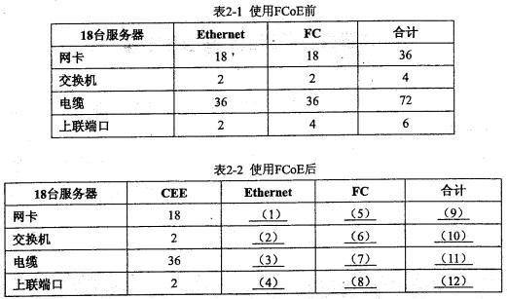

【问题 4】（6 分）

(1)随着数据中心的发展，数据中心的能耗已经成为一个严峻的问题，PU 已经成为国际上比较通行的数据中心电力使用效率的衡量指标。请问 PUE 是什么，它的基准是多少，其越接近多少表示一个数据中心的绿色化程度越高？

(2)在现代机房的机柜布局中，人们为了美观和便于观察会将所有的机柜朝同一个方向摆放。如果按照这种摆放方式，机柜盲板有效阻挡冷热空气的效果将大打折扣。正确的摆放方式是什么？请简述其原因。

(3)水冷空调系统是目前新一代大型数据中心制冷的首选方案，采用水冷空调在部分地区可以采取免费冷却技术以节能。免费冷却技术是什么？

- 阅读以下说明，回答问题 l 至问题表；将解答填入答题纸对应的解答栏内。

【说明】

更多考试真题及答案与解析，关注希赛网在线题库（www.educity.cn/tiku/）

希赛网（www.educity.cn）,专注软考、PMP、通信考试

某学校拥有内部数据库服务器 l 台，邮件服务器 1 台，DHCP 服务期 1 台，FTP 服务期 1 台，流媒体服务期 1 台，Web 服务期 1 台，要求为所有的学生宿舍提供有限网络接入服务，要求为所有的学生宿舍提供有线网络接入服务，对外提供 Web 服务，邮件服务，流媒体服务，内部主机和其他服务期对外不可见。

【问题 1】（5 分）

请划分防火墙的安全区域，说明每个区域的安全级别，指出各台服务器所处的安全区域。

【问题 2】（5 分）

请按照你的思路为该校进行服务器和防火墙部署设计，对该校网络进行规划，画出网络拓扑结构图。

【问题 3】（5 分）

学校在原有校园网络基础上进行了扩建，采用 DHCP。服务器动态分配口地址口运行一段时间后，网络时常出现连接不稳定、用户所使用的口地址被“莫名其妙”修改、无法访问校园网的现象。经检测发现网络中出现多个未授权 DHCP 地址。

请分析上述现象及遭受攻击的原理，该如何防范？

【问题 4】（6 分）

学生宿舍区经常使用的服务有 Web、即时通信、邮件、FTP 等，同时也因视频流寻致大量的 P2P 流量，为了保障该区域中各项服务均能正常使用，应采用何种设备合理分配每种应用的带

宽？该设备部署在学校网络中的什么位置？一般采用何种方式接入网络？

【问题 5】（4 分）

当前防火墙中，大多都集成了 IPS 服务，提供防火墙与口 S 的联动。区别于 IDS，IPS 主要增加了什么功能？通常采用何种方式接入网络？

更多考试真题及答案与解析，关注希赛网在线题库（www.educity.cn/tiku/）

